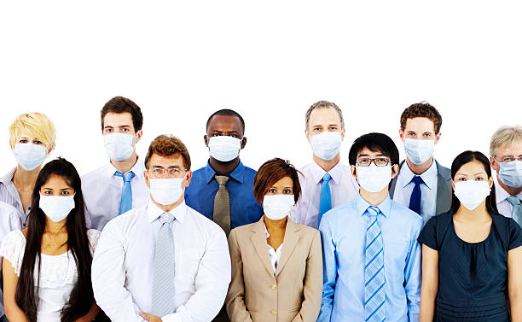**Министерство здравоохранения Республики Беларусь**

Рядом со мной чихнули. Я заболею?

А помыл ли я руки после рукопожатия?

Нужно запастись лекарствами, но какими?

Как мне не заразиться гриппом?

Сколько нужно съесть чеснока ???

ПЕРЕСТАНЬ БЕСПОКОИТЬСЯ О ТОМ, КАК НЕ ЗАБОЛЕТЬ – СДЕЛАЙ ПРИВИВКУ ОТ ГРИППА !

**ГУ «Солигорский зональный центр гигиены и эпидемиологии»**